Муниципальное бюджетное дошкольное образовательное учреждение

«Детский сад № 251 компенсирующего вида» Советского района г. Казани

**Конспект образовательной деятельности**

**по развитию связной речи**

**с детьми старшего дошкольного возраста**

**по теме «Зима»**

Подготовила:

учитель-логопед

Осянина Е. Н.

Тема: Зима.

Цель: совершенствовать навык составления описательного рассказа.

Задачи:

1) активизировать словарь детей по теме «Зима»;

2) совершенствовать грамматический строй речи (навык употребления предлогов);

3) развивать речеслуховое внимание, мелкую моторику рук, речевое дыхание;

4) воспитывать доброжелательность, чувство взаимопомощи, толерантности.

Оборудование: экран, мультимедийный проектор, ноутбук, презентация, диктофон, поднос со снежинками, снежинка с текстом игры, сундучок с предметами, лист бумаги, предметные картинки для составления открытки.

Ход мероприятия:

Логопед: Здравствуйте, ребята! Сегодня я пришла к вам не просто так. Дело в том, что мне нужна ваша помощь. Я получила видеопослание. Оно из Африки. Давайте его посмотрим.

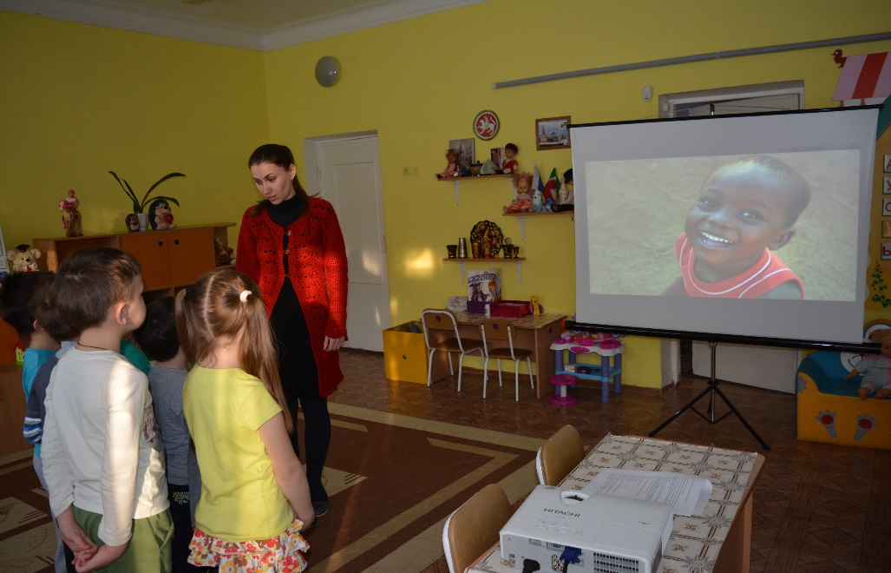

На экране – изображение африканского мальчика, который говорит: «Здравствуйте! Меня зовут Джамбо. Я живу в Африке. У нас тут очень-очень жарко, лето. А я слышал, что в России сейчас, наоборот, холодно, потому что у вас зима. Мне бы очень хотелось узнать о вашей зиме побольше. Расскажите мне о ней, пожалуйста».

Логопед: Ребята, расскажем Джамбо о нашей зиме?

Дети: Да.

Логопед: Что же нам рассказать? А, может, спросим у самой Зимы?

Дети: Да.

Логопед: Тогда давайте её позовём.

Зимушка-зима!

Запороши дорожки,

Разукрась окошки,

Радость детям подари,

Нам скорее помоги!

(На экране слайд с изображением зимы, звучит звук вьюги и голос Зимы).

Зима: Кто меня звал?

Логопед: Это мы, Зимушка. Нам нужна твоя помощь. Мы составляем рассказ о тебе для мальчика из Африки и не знаем, что же ему рассказать.

Зима: Хорошо, я вам помогу! Но сначала хочу проверить, что вы знаете обо мне. Я предлагаю вам поиграть в игру. Чтобы узнать, в какую, подуйте на моих помощниц-снежинок. (Дети дуют на поднос со снежинками, которые разлетаются, а под ними большая снежинка с текстом игры)

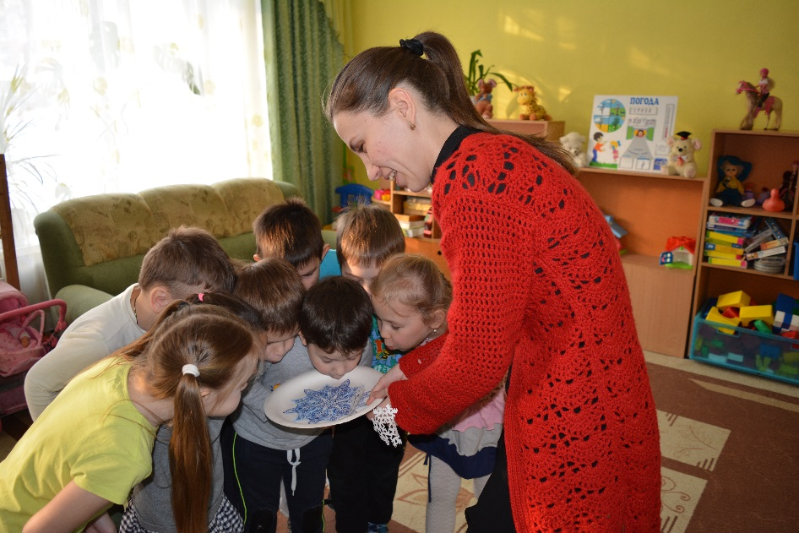

Логопед: Ребята, вот тут написаны правила игры. Я буду называть приметы времен года, если назову примету зимы, хлопайте в ладоши, а если назову примету другого времени года, топайте ногами.

Что зимой бывает?

В снежки с друзьями играем?

А, может, грибы собираем?

На санках с гор катаемся?

А в речке мы купаемся?

Лыжи будем доставать?

А кораблики пускать?

Шубы одеваем?

Или загораем?

Ёлку наряжаем?

Землянику собираем?

Зима – отличная пора?

Отвечайте громко …. Да!

Зима: Молодцы! Порадовали меня. Помогу вам с рассказом.

Я даю вам волшебный сундучок, в котором вы найдете всё, что нужно, чтобы составить рассказ обо мне.

Логопед: Ребята, а где же этот сундучок? Вы видите его?

(Дети находят сундучок на окне).

Логопед: Давайте скорее посмотрим, что внутри (дети достают и называют предметы: солнце, снег, дерево, медведь, заяц, теплая одежда, лыжи, коньки, санки, снеговик, ёлочка, Дед Мороз)

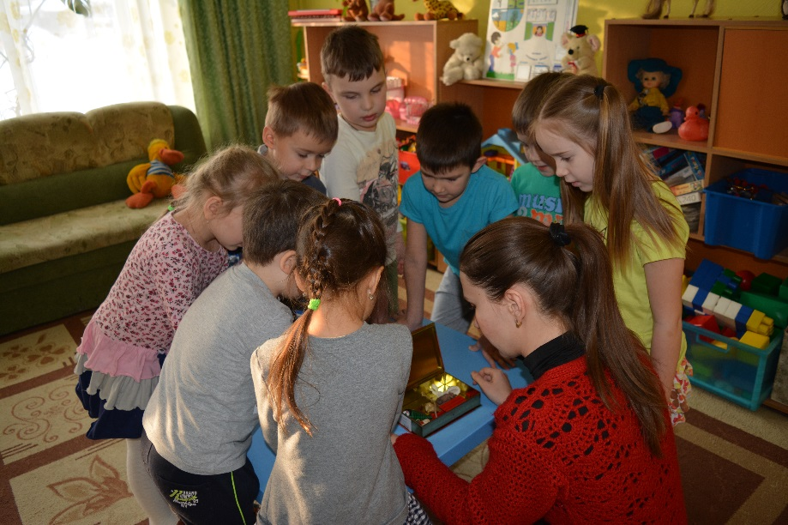

Для чего же нам Зима оставила эти предметы? Как они могут нам помочь? (варианты ответов детей). Давайте подумаем и скажем, как эти предметы связаны с зимой. Вот, например, солнце (указывает на солнце). Что можно сказать о зимнем солнце?

Дети: Солнце зимой светит, но не греет.

Логопед (указывает на снег): Чем зимой покрыто всё вокруг?

Дети: Всё вокруг покрыто снегом.

Логопед: А снег какой?

Дети: Белый, пушистый, ….

Логопед (указывает на дерево): Что зимой происходит с деревьями?

Дети: Деревья стоят голые, на них лежит снег.

Логопед: Какие изменения произошли в жизни животных? (указывает на медведя) Что делает медведь?

Дети: Медведь спит в берлоге.

Логопед (указывает на зайца): А что с зайцем?

Дети: Заяц поменял шубку на белую.

Логопед: А почему?

Дети: Чтобы его не было видно на снегу.

Логопед (указывает на теплую одежду): Как одеваются люди зимой?

Дети: Люди надевают теплую одежду.

Логопед (указывает на лыжи, санки, снеговика): А что делают дети зимой?

Дети: Дети катаются на санках, лыжах, коньках, лепят снеговиков.

Логопед (указывает на ёлочку): А какой зимний праздник мы ждем больше всего?

Дети: Новый год.

Логопед: Как мы к нему готовимся?

Дети: Наряжаем ёлочки.

Логопед (указывает на Деда Мороза): А кого ждем на Новый год?

Дети: Ждем Деда Мороза.

Логопед: А почему?

Дети: Он приносит подарки.

Логопед: Вот мы с вами и рассмотрели все предметы, рассказали о каждом из них. Теперь сможем составить рассказ для Джамбо?

Но прежде чем записать наш рассказ, надо немного отдохнуть. Предлагаю пальчиковую игру.

Раз, два, три, четыре, пять

(загибаем пальчики по одному на обеих руках)

Мы во двор пошли гулять

(«идем» указательным и средним пальцами)

Мы снеговика слепили

(«лепим» комочки двумя ладонями)

Птичек крошками кормили

(крошащие движения)

С горки мы потом катались

(проводим указательным пальцем правой руки по ладони левой)

А еще в снегу валялись

(переворачиваем ладони вверх-вниз)

И снежками мы кидались

(имитируем движения)

Все в снегу домой пришли

(отряхиваем ладошки)

Съели суп и спать легли!

(движения воображаемой ложкой, руки под щечку)

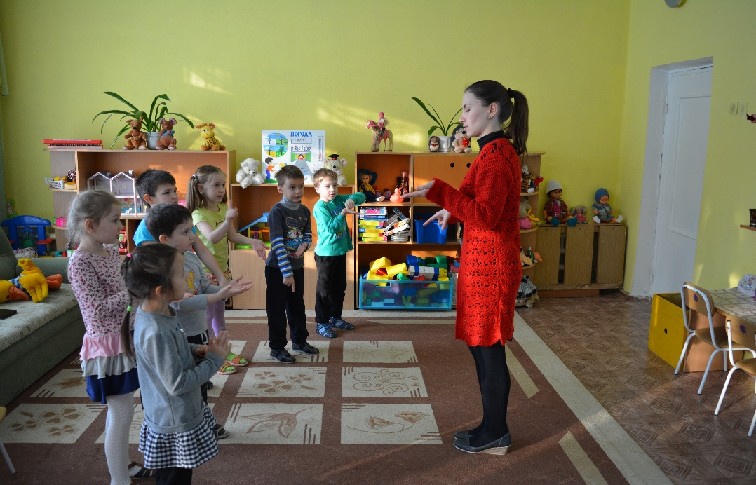

Логопед: Нам с вами спать пока рано! Ведь мы еще не записали рассказ для Джамбо. А запишем мы его на диктофон (достает диктофон). Давайте вспомним, что мы с вами говорили о зиме. А помогут нам картинки.

На экране последовательно появляются картинки (солнце – снег – дерево – медведь – заяц – люди в теплой одежде – дети на санках, лыжах, коньках – ёлочка- Дед Мороз), дети составляют рассказ.

Дети, глядя на картинки, составляют рассказ, логопед записывает его на диктофон:

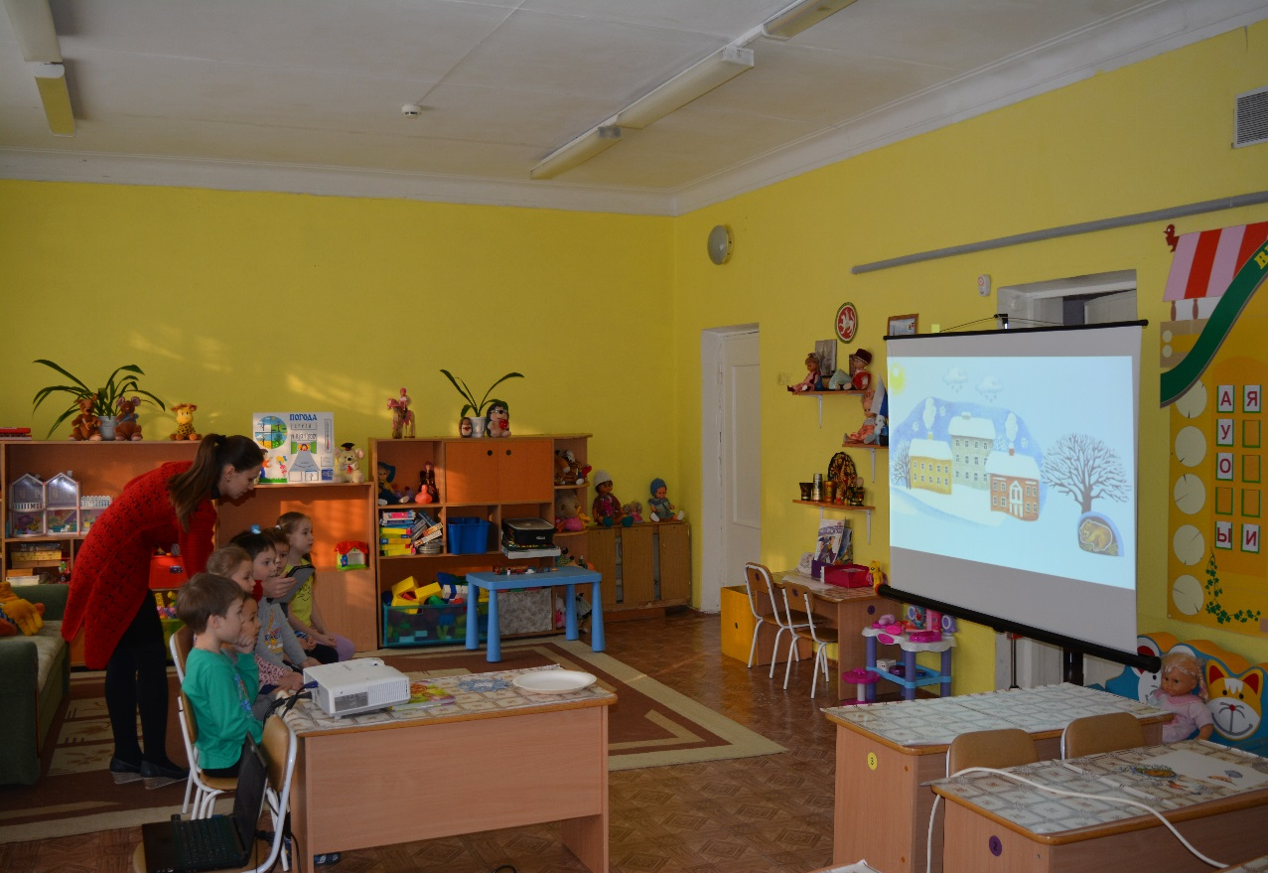

Примерный рассказ:

Наступила зима. Солнце зимой светит, но не греет. Всё покрыто белым, пушистым снегом. Деревья стоят голые, на них тоже лежит снег. Медведь спит в берлоге. Заяц поменял шубку на белую, чтобы его не было видно на снегу. Люди надевают теплую одежду. Дети катаются на санках, лыжах, коньках, лепят снеговиков. Зимой мы встречаем Новый год, наряжаем ёлочки, ждем Деда Мороза. Он приносит нам подарки.

Логопед: По-моему, хороший получился рассказ. Отправим Джамбо?

Дети: Да.

Логопед: А, может быть, еще отправим ему открытку по почте?

Дети: Да.

Логопед достает лист бумаги, предметные картинки. И предлагает детям сделать открытку.

Приклеим ёлочку в центр листа. А птичку куда? (на ёлку или другой вариант детей). Другую птичку? (над елкой или другой вариант детей). Зайчика? (за ёлку). Снеговика? (справа от ёлки). И снежинки – на ваше усмотрение.

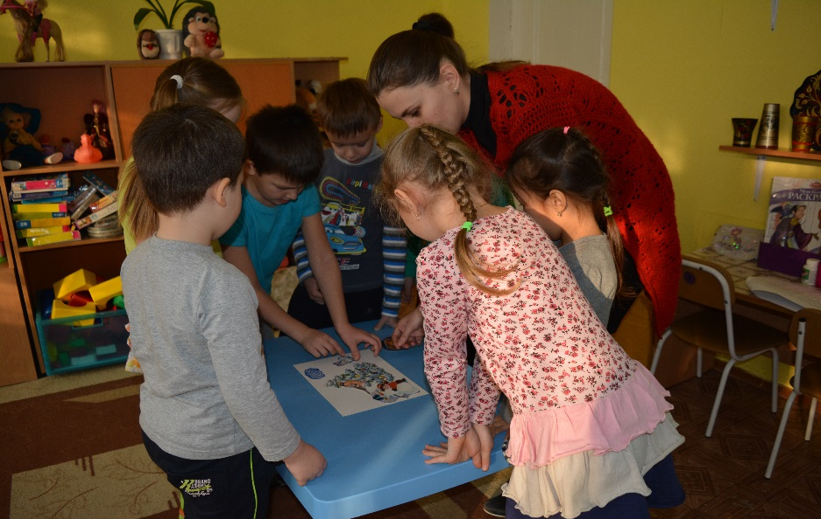

Красивая получилась открытка?

Отправлю ее Джамбо по почте.

Как вы думаете, Джамбо понравится наш рассказ о зиме и наша открытка?

Вы теперь сможете рассказать о зиме, если вас об этом попросят?

Мне тоже очень понравился наш рассказ, но еще больше мне понравилось то, что вы добрые и отзывчивые ребята и не отказались мне помочь. Ведь помогать другим всегда приятно, правда? Ну что ж, а мне пора на почту, чтобы отправить нашу открытку. Давайте с вами прощаться.